учитель-дефектолог

ГУО «Ясли-сад №1 г. Сенно»

Глебова Ольга Николаевна

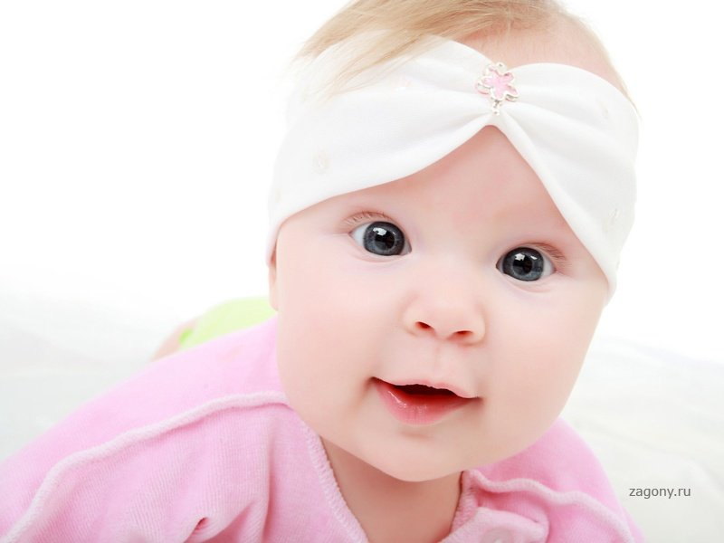

Так как ребенок учится общаться с помощью подражания и различения звуков на слух, то важно развивать слуховое восприятие.

Слуховое восприятие помогает ребенку различать разнообразные звуки окружающей среды. Малыш первого месяца жизни вздрагивает или моргает при разных звуках, различает тембр, громкость и высоту голоса близкого человека. В возрасте 2 месяцев улыбается, когда с ним говорит взрослый, прислушивается к звуку погремушки. В 3-5 месяцев трясет погремушкой, прислушивается и продолжает стучать ею, фиксирует и переводит взгляд с одного говорящего человека на другого. В 4-6 месяцев эмоционально реагирует на знакомые голоса. В 7-9 месяцев пытается воспроизвести услышанные звуки. В 9-12 месяцев смотрит на знакомые предметы, которые называет взрослый, пытается повторять речевые звуки с определенной интонацией, повторяет простые слова, выполняет знакомое действие с ним.

Рекомендации по развитию слухового внимания.

* Во время разговора с ребенком важно улыбаться и прикасаться к нему с целью стимулирования эмоционального отклика на обращение к нему взрослого.
* Смена тона и высоты голоса, использование в речи эмоционально окрашенных вопросительных и утвердительных конструкций.
* Во время режимных моментов полезно рассказывать ребенку о выполняемых действиях
* Важно учить ребенка прислушиваться, определять источник звука, запоминать и различать звуки, которые издают предметы быта.

Для развития речевой активности важно знать состояние органов артикуляционного аппарата. Необходимо обратить внимание на то, как малыш сосет грудь, не захлебывается ли он во время кормления.

Для успешного развития речи ребенка важно формирование умения соблюдать очередность. Рекомендации.

1. Разговаривая с ребенком, необходимо периодически делать паузы и выжидательно смотреть на него, как бы предполагая, что он вступит в беседу.
2. Разговаривая с ребенком, следует делать паузы, предоставляя ему возможность произнести звуки по подражанию.
3. Необходимо направлять игру и побуждать ребенка делать то, что предусмотрено ее правилами.
4. Важно предоставить возможность ребенку самому ориентироваться в ситуации и понять, чья теперь очередь выполнять действие.

В возрасте 10-12 мес-в целесообразно использовать приемы, активизирующие самостоятельность малыша: выполнение действий по жестовой инструкции, по показу с опорой на образец и в сочетании со словесным обозначением действия.

Большую роль в стимулировании эмоциональной и речевой активности ребенка оказывает показ и действие с игрушками, разнообразными по цвету, форме, величине; демонстрация разнообразных по материалу, фактуре, объему, температуре и упругости предметов; игры с музыкальными инструментами, прятанье и нахождение разнообразных звучащих игрушек; обращение взрослого к ребенку с использованием разговорного голоса, шепотной речи, беззвучного артикулирования, напевания ребенку песенок, потешек.

Формированию умения действовать по очереди у детей первого года жизни будет способствовать организация игр-упражнений: «Стук в дверь», «Разговор по телефону», «Пьем из чашки», «Бросим кубик в коробку», «Утрамбуем песок ладонью», «Ку-ку, вот и я», «Расчешем волосы кукле», «Пощекочем папу».

Подражание – особая форма выполнения поочередных действий. Развитие умения подражать осуществляется в процессе эмоционального контакта со взрослым.

Начинать работу с ребенком следует с подражания тем звукам и действиям, которые он уже умеет произносить. Знакомство с новыми звуками откладывается до тех пор, пока ребенок не научится подражать тому, что он умеет делать сам, т.е. до тех пор, пока он не научится воспроизводить знакомые ему звуки или действия, услышав (или увидев), как это делает взрослый.

Важно научить ребенка слушать, реагировать на голос и понимать значение слов, используемых ежедневно.

Развивая умения применять навыки общения в повседневной жизни, целесообразно выполнять следующие рекомендации.

* Ежедневно с ребенком выполнять по очереди различные действия, мимические движения, произносить звуки и слова.
* В игре побуждать ребенка следить за направлением руки, когда ему показывают и называют предмет.
* Не стремится предугадать все желания ребенка.
* Помогать ребенку выразить свои потребности в процессе общения.
* Показать ребенку, насколько ценно и полезно общение с ним как с практической, так и с эмоциональной точек зрения.

Современные научные исследования доказывают, что определяющими для развития ребенка являются первые 2-3 года. Своевременная и правильно организованная работа с детьми раннего возраста способна предупредить появление отклонений в развитии.